األكاديمية الجهوية | :
املديرية اإلقليمية | :
املؤسسة التعليمية | :

اسم األستاذ)ة( | :
املوسم الدراس ي | : | 2024-2023
املرجع املعتمد | : | املنيرفي اللغة العربية


التوزيع السنوي لمادة اللغة العربية - المستوى الرابع )األسدس األول(
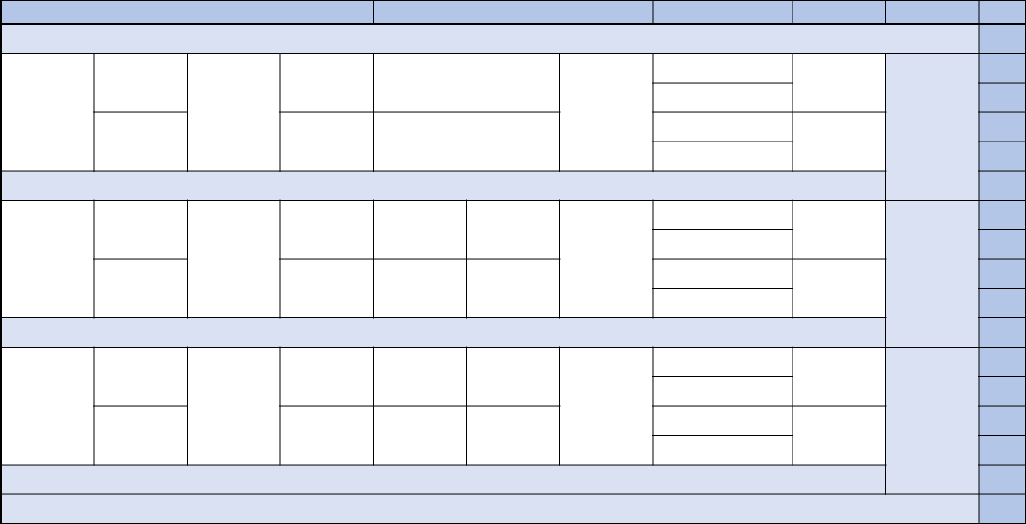

األسبوع

1

المجال

التواصل الشفهي

القراءة الوظيفية والشعرية

القراءة المسترسلة | التراكيب | الصرف والتحويل
 | تقويم تشخيصي ودعم استدراكي

اإلمالء | التطبيقات الكتابية | التعبير الكتابي | مشروع الوحدة

2

3

4

5

6

الحضارة المغربية

عادة شرب الشاي في المغرب قديما

الفقيه الغزواني

موكب الشموع

مسجد الحسن الثاني

جمالية الخط العربي

جنة الدنيا

الفروسية التقليدية

الجملة المفيدة | أقسام الكلمة
عناصر الجملة الفعلية | الفعل وأزمنته

تقويم ودعم تعلمات الوحدة األولى

عالمات الترقيم

التاء المربوطة

تطبيقات كتابية حول

مختلف الظواهر اللغوية المكتسبة

توليد األفكار إنطالقا من نص الموضوع

توليد األفكار إنطالقا من نص الموضوع

إنتاج مشروع عن مظهر

من مظاهر الحضارة الثقافة المغربية

7

8

الحكواتي

جداريات الشمس والريح

الموسيقى الشعبية المغربية

عناصر الجملة االسمية

االسم: الجنس والعدد

التاء المبسوطة

تطبيقات كتابية حول

التلخيص
إنتاج مشروع عن مظهر

9

10

الحياة الثقافية والفنية

تالميذي

ورزازات مدينة السينما

الفنون الجميلة

من أجل البقاء

الفعل الالزم والفعل

المتعدي

الفعل الصحيح: تعريفه وأنواعه

همزتا الوصل والقطع

مختلف الظواهر اللغوية

المكتسبة

التعليق
من مظاهر الحياة

الثقافية والفنية وأدب األطفال

11

تقويم ودعم تعلمات الوحدة الثانية

12

13

14

15

الهوايات

هوايات األطفال

الداخلة مدينة ركوب

األمواج

االشتباك مع الحجر

األلعاب االلكترونية

كيف هويت الكتابة

الكتاب

حكايتي مع القصة

والرسم

الفاعل الظاهر والفاعل الضمير

المفعول به ظاهر وضمير

الفعل المعتل: تعريفه وأنواعه

أسماء اإلشارة

الهمزة المتوسطة على األلف

الهمزة المتوسطة على الواو

تطبيقات كتابية حول

مختلف الظواهر اللغوية المكتسبة

التوسيع

إنتاج مشروع عن هواية

يفضلها أو يمارسها أو

يرجو ممارستها

التحويل

16

17

تقويم ودعم تعلمات الوحدة الثالثة

تقويم ودعم تعلمات األسدس األول

توقيع األستاذ)ة(: توقيع املدير)ة(: توقيع املفتش)ة(:

األكاديمية الجهوية | :
املديرية اإلقليمية | :
املؤسسة التعليمية | :

اسم األستاذ)ة( | :
املوسم الدراس ي | : | 2024-2023
املرجع املعتمد | : | املنيرفي اللغة العربية

التوزيع السنوي لمادة اللغة العربية - المستوى الرابع )األسدس الثاني(
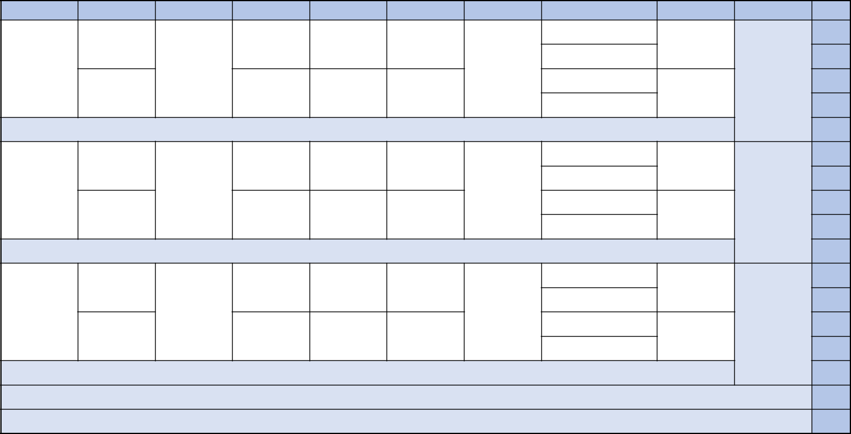

األسبوع

18

19

20

21

المجال

الفالحة والصناعة والتجارة

التواصل الشفهي

ضيعة الحاج محمد

التهامي

الدوالب من أسس

الصناعة

القراءة الوظيفية والشعرية

تسوق القرويين

الزراعة العضوية

صناعة األواني الخزفية

الصانع التقليدي

القراءة المسترسلة

السنبلة والعصفور

التراكيب

نصب المضارع الصحيح والجملة المؤولة

جزم المضارع الصحيح والجملة الشرطية

الصرف والتحويل

األسماء الموصولة

الضمائر المتصلة

اإلمالء

الهمزة المتوسطة على

الياء

الهمزة المتطرفة

التطبيقات الكتابية

تطبيقات كتابية حول

مختلف الظواهر اللغوية المكتسبة

التعبير الكتابي

كتابة تقرير

كتابة نص إرشادي

مشروع الوحدة

إنتاج مشروع عن نشاط من األنشطة الفالحية أو الصناعية أو التجارية

22

23

الغابة في خطر

تقويم ودعم تعلمات الوحدة الرابعة

24

25

26

الغابة

شجرة كورو

غابة البلوط

غابات المغرب

غابات األركان بالمغرب

أنا الغابة

نزهة ممتعة

النواسخ الفعلية

النواسخ الحرفية

الضمائر المنفصلة

النكرة والمعرفة بالم التعريف واإلضافة

كتابة أسماء اإلشارة

كتابة األسماء الموصولة

تطبيقات كتابية حول

مختلف الظواهر اللغوية المكتسبة

التوسع

إنتاج مشروع عن الغابة

تكملة قصة

27

تقويم ودعم تعلمات الوحدة الخامسة

28

29

30

31

السياحة

في قلب الريف

نزهة في صفرو

أهمية السياحة البيئية

صناعة السياحة بالمغرب

السياحة في مرزوكة

سياحة على نهر أبي رقراق

وردة بين النخيل

العطف بالفاء والواو وثم

تثبيت ودعم سنوي عام للظواهر التركيبية

اإلضافة إلى اسم ظاهر أو ضمير

تثبيت ودعم سنوي عام للظواهر الصرفية

تثبيت ودعم سنوي عام للظواهر اإلمالئية

تثبيت ودعم سنوي عام للظواهر اإلمالئية

تطبيقات كتابية حول

مختلف الظواهر اللغوية المكتسبة

التعليق

إنتاج مشروع عن

السياحة

كتابة تقرير

32

33

34

تقويم ودعم تعلمات الوحدة السادسة

تقويم ودعم تعلمات األسدس الثاني

إجراءات آخر السنة

توقيع األستاذ)ة(: توقيع املدير)ة(: توقيع املفتش)ة(:

